МИНИСТЕРСТВО НАУКИ И ВЫСШЕГО ОБРАЗОВАНИЯ РОССИЙСКОЙ ФЕДЕРАЦИИ
федеральное государственное бюджетное образовательное учреждение
высшего образования
«РОССИЙСКИЙЭКОНОМИЧЕСКИЙУНИВЕРСИТЕТИМЕНИ Г. В.ПЛЕХАНОВА»
ВОРОНЕЖСКИЙ ФИЛИАЛ
КОЛЛЕДЖ

Отчет
по практической №6
По дисциплине: «Технология разработки программного обеспечения»
На тему «Организация репозитория в системе управления версиями Git»

Муминовой Александры Шухратовны
студентки 3 курса группы CИд-023
по специальности 09.02.07 Информационные системы и программирование
форма обучения: очная

Выполнила: Муминова А.Ш.
Проверила: Назарова О.И.
Дата: 26.02.2026
Оценка:

2026 г.

- ЦЕЛЬ И ЗАДАЧИ ПРАКТИЧЕСКОЙ РАБОТЫ
Цель: получение практических навыков работы с распределенной системой управления версиями Git и сервисом GitHub.
Для достижения поставленной цели требуется решить следующие задачи:
- Создать пространство проекта на сервисе GitHub.
- Разработать три ветви проекта.
- Выполнить форк внешнего репозитория.
ХОД РАБОТЫ
Работа начинается с регистрации на сайте GitHub (рис. 1).
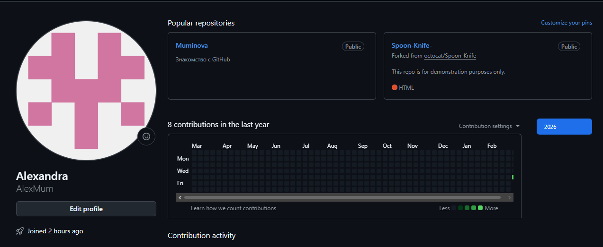
Рисунок 1 – вид созданного профиля с календарем активности на GitHub
Теперь сайт позволяет создать репозиторий под названием «Muminova» и добавить короткое описание «Знакомство с GitHub», включены README и добавлен .gitignore на С++ (рис. 2).
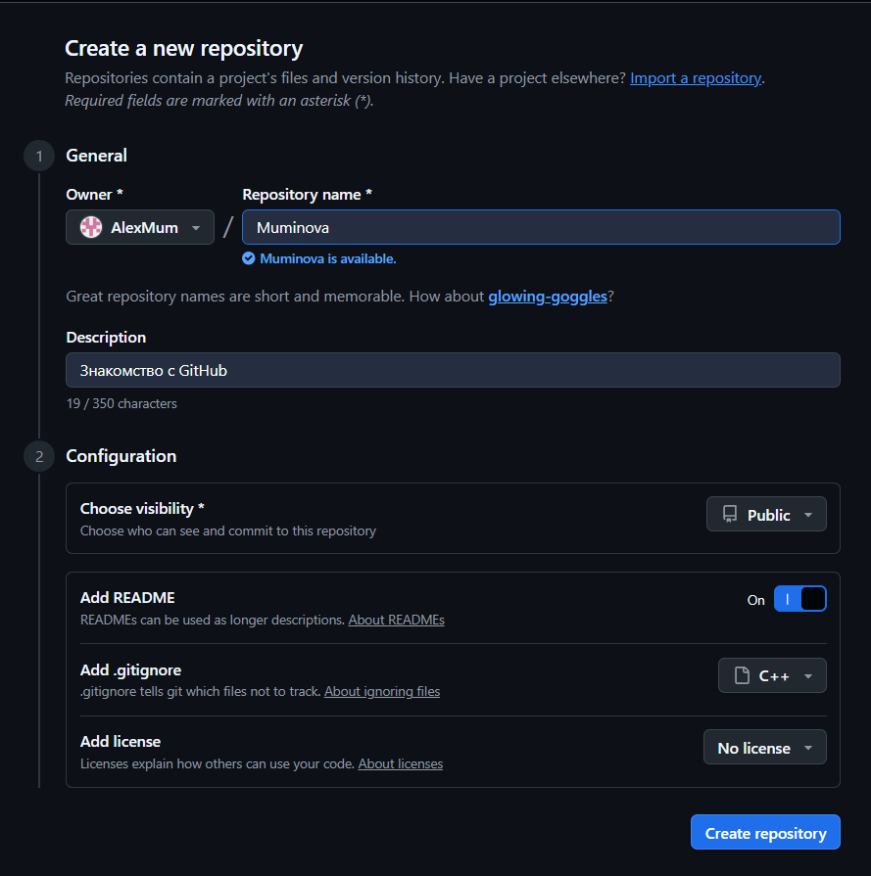
Рисунок 2 – создание репозитория
Теперь сайт позволяет создавать дополнительные ветви и придавать им собственные значения, но сначала проведем работу с главной ветвью (в первой (главной) ветви добавлены файлы с расширением docx и pdf) (рис. 3).
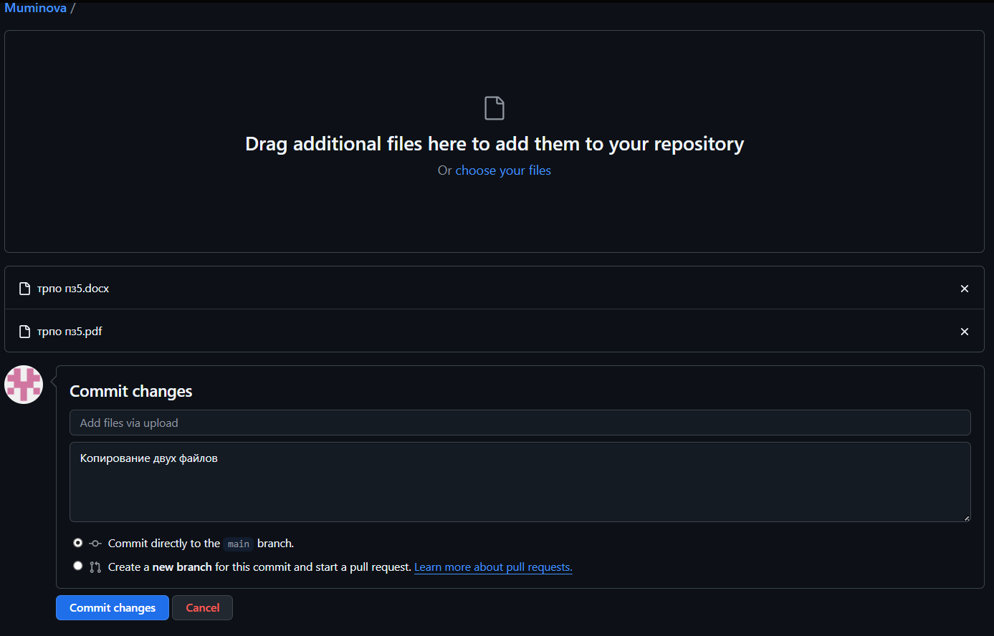
Рисунок 3 – добавление файлов в главную ветвь
Вид ветви после добавления файлов представлен на рисунке 4 (рис. 4).
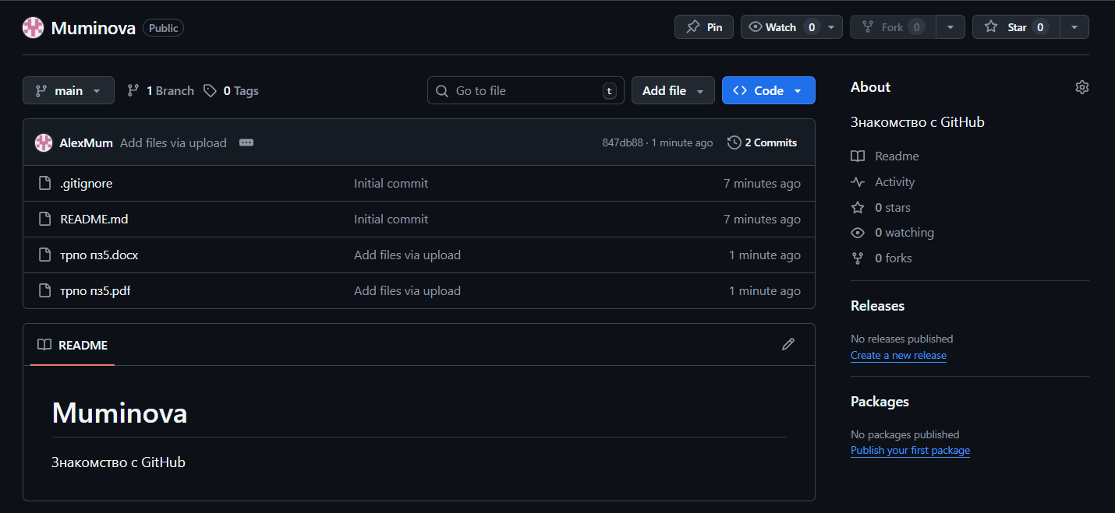
Рисунок 4 – вид главной ветви после добавления файлов
Т. к. изначально были добавлены README и .gitignore, они автоматически переместились в основную ветвь.
Далее создадим вторую ветвь (рис. 5).
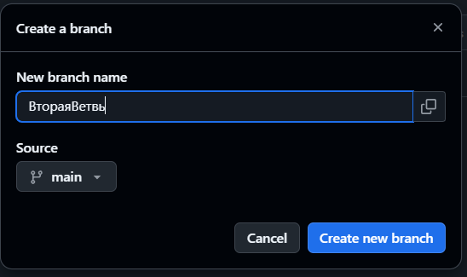
Рисунок 5 – Создание ветви
Дополняем созданную ветвь файлами с другими различными расширениями (рис. 6).
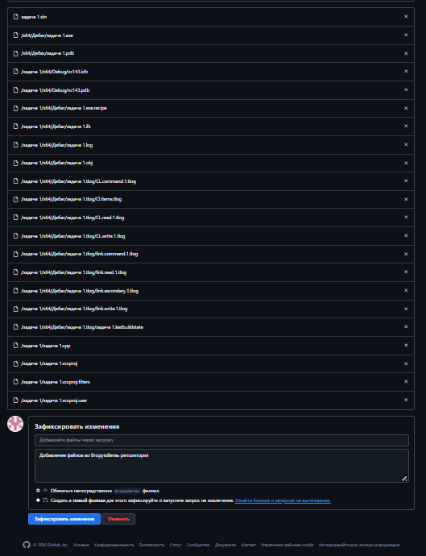
Рисунок 6 – Ветвь ВтораяВетвь
По аналогичному алгоритму были созданы еще три ветви и дополнены файлами (рис. 7-.
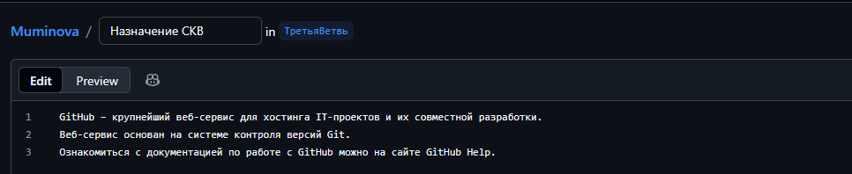
Рисунок 7 – Ветвь ТретьяВетвь
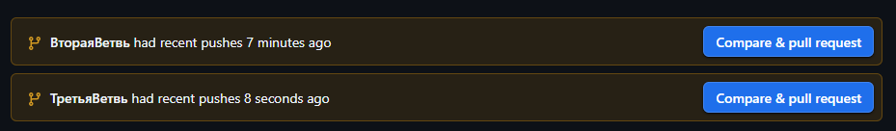
Рисунок 8 – Результат добавления файлов в ветвь ТретьяВетвь
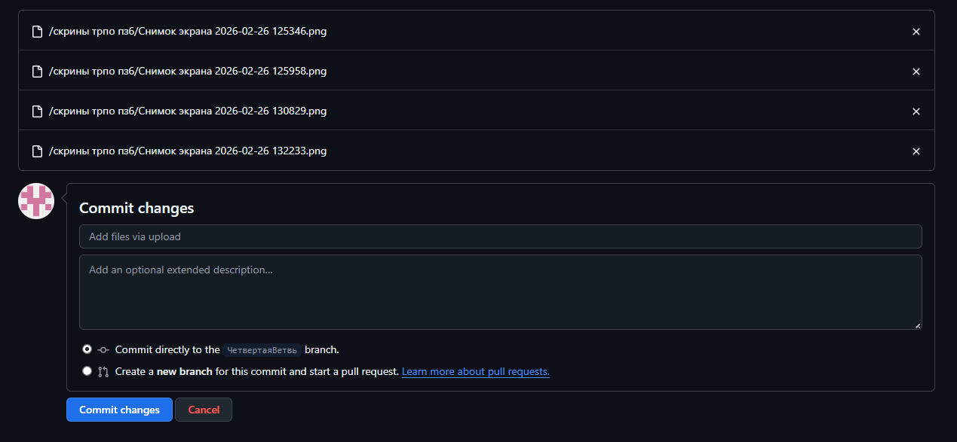
Рисунок 9 – Ветвь ЧетвертаяВетвь
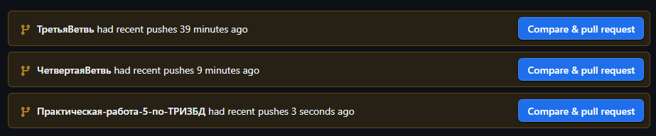
Рисунок 10 – Ветвь Практическая-работа-5-по-ТРИЗБД
После заполнения всех ветвей, можно на странице увидеть полный список всех ветвей (см. рис. 11).
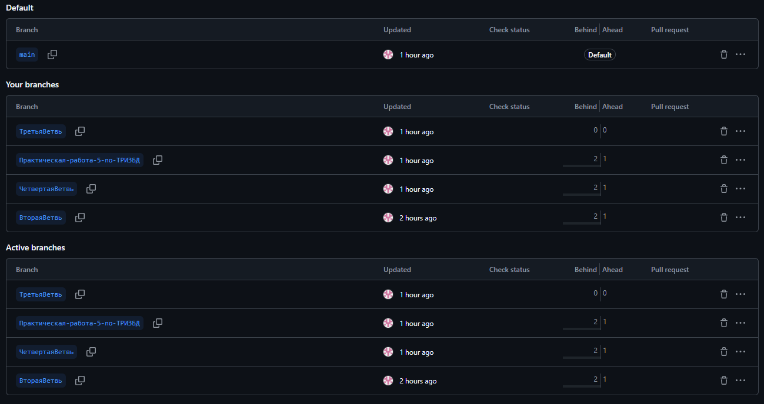
Рисунок 11 – Список всех ветвей
Для выполнения задания на объединение необходимо соединить ветку ТретьяВетвь с веткой main. Для этого нужно нажать на кнопку «Compare & pull request», затем на «create pull request» (см. рис. 12) и на кнопку «merge pull request» (см. рис. 13).
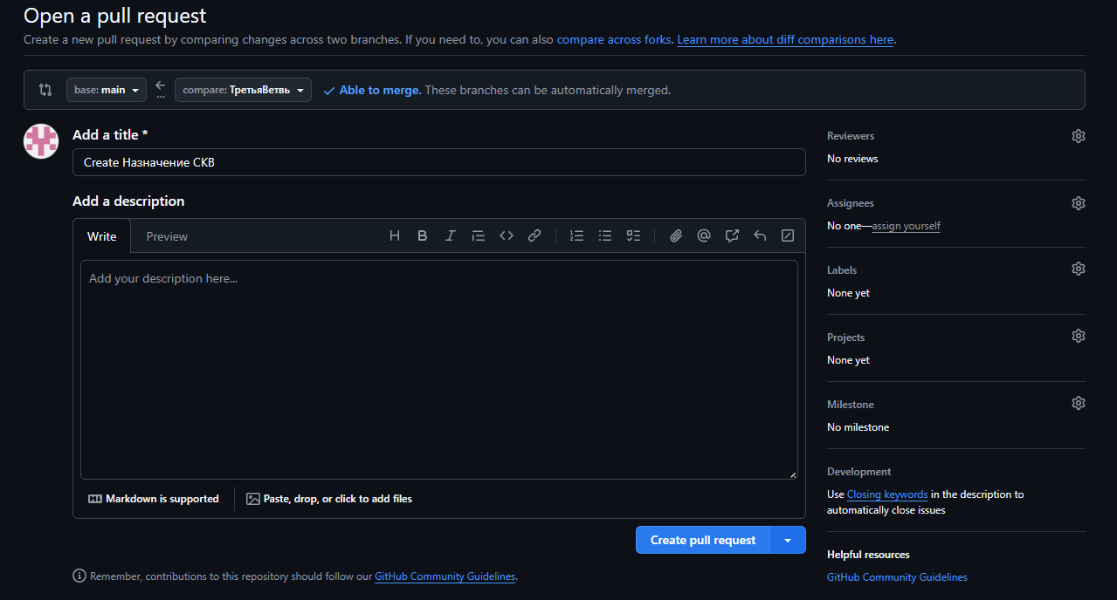
Рисунок 12 – Объединение, часть 1
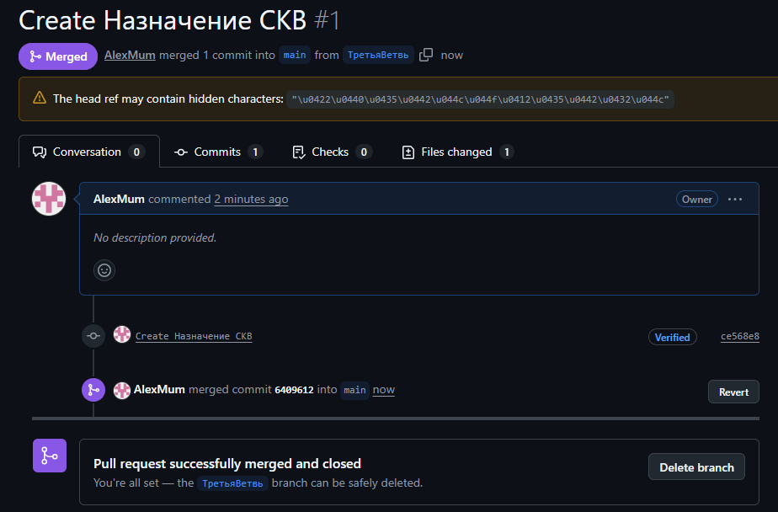
Рисунок 13 – Объединение, часть 2
Теперь можно увидеть в ветви «main» файлы из ветви «ТретьяВетвь» (см. рис. 14).
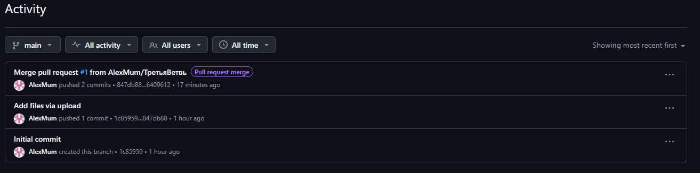
Рисунок 14 – Результат объединения
Далее необходимо сохранить один из открытых источников с помощью Fork. Для этого нужно нажать на соответствующую кнопку и создать новый репозиторий под предложенным названием (см. рис. 15).
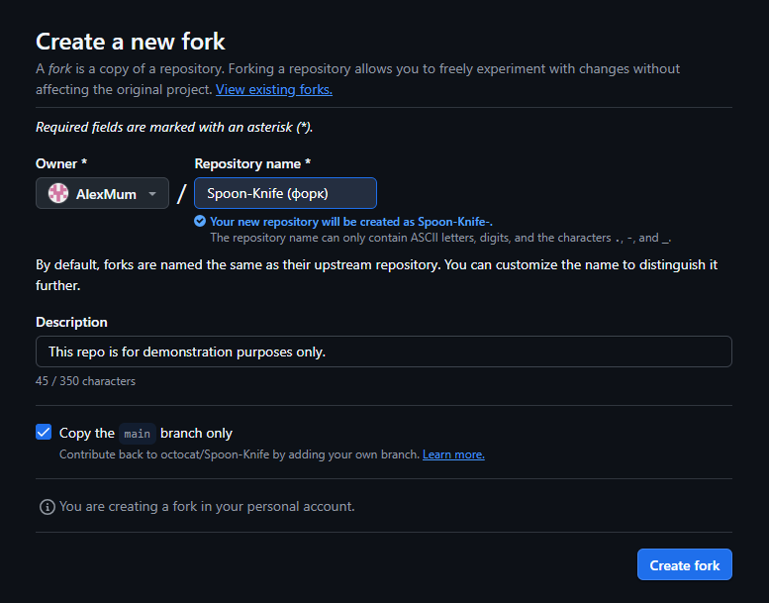
Рисунок 15 – Добавление форка
В результате в профиле отображается два репозитория: один, который создан студентом, а также тот, который был добавлен через Fork (см. рис. 16).
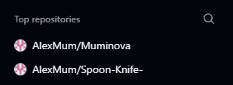
Рисунок 16 – Репозитории
Ссылка на мой GitHub:
https://github.com/AlexMum/Muminova
https://github.com/AlexMum/Spoon-Knife-
Ссылка на репозиторий, взятый для форка:
https://github.com/octocat/Spoon-Knife

СПИСОК ИСПОЛЬЗУЕМОЙ ЛИТЕРАТУРЫ
1. 100 cамых ценных репозиториев GitHub URL: https://habr.com/ru/articles/453444/(дата посещения 03.02.2024)
2. Программная инженерия. Интеграционный подход к разработке / Е. Л. Турнецкая, А. В. Аграновский. — Санкт-Петербург: Лань, 2023. – 216 с. – ISBN 978-5-507-46898-0. – Текст: электронный // Лань: электронно-библиотечная система. – (access : https://e.lanbook.com/book/352307).
3. Отчет GitHub за 2023 г. URL: https://github.blog/2023-11-08-the-state-of-opensource-and-ai/ (дата посещения 03.02.2024)

